Федеральное государственное бюджетное образовательное учреждение высшего профессионального образования «Российская академия народного хозяйства и государственной службы при Президенте Российской Федерации»
Нижегородский институт управления

Кафедра Информатики и информационных технологий

ОТЧЕТ

Задания №17-22
Язык Java

Выполнил: студент группы:
ИБ-321
Ларионов Алексей

Нижний Новгород
2023 г.

Оглавление
Задание 17.1 3
Задание 3
Результат 4
Задание 18.1 5
Задание 5
Результат 5
Задание 19.1 6
Задание 6
Результат 7
Задание 20.1 8
Задание 8
Результат 8
Задание 21.1 9
Задание 9
Результат 10
Задание 22.1 11
Задание 11
Результат 11

Задание 17.1

Задание
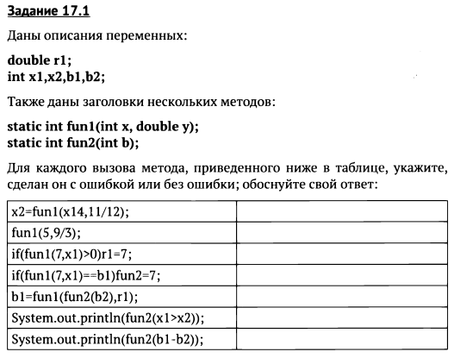

Результат
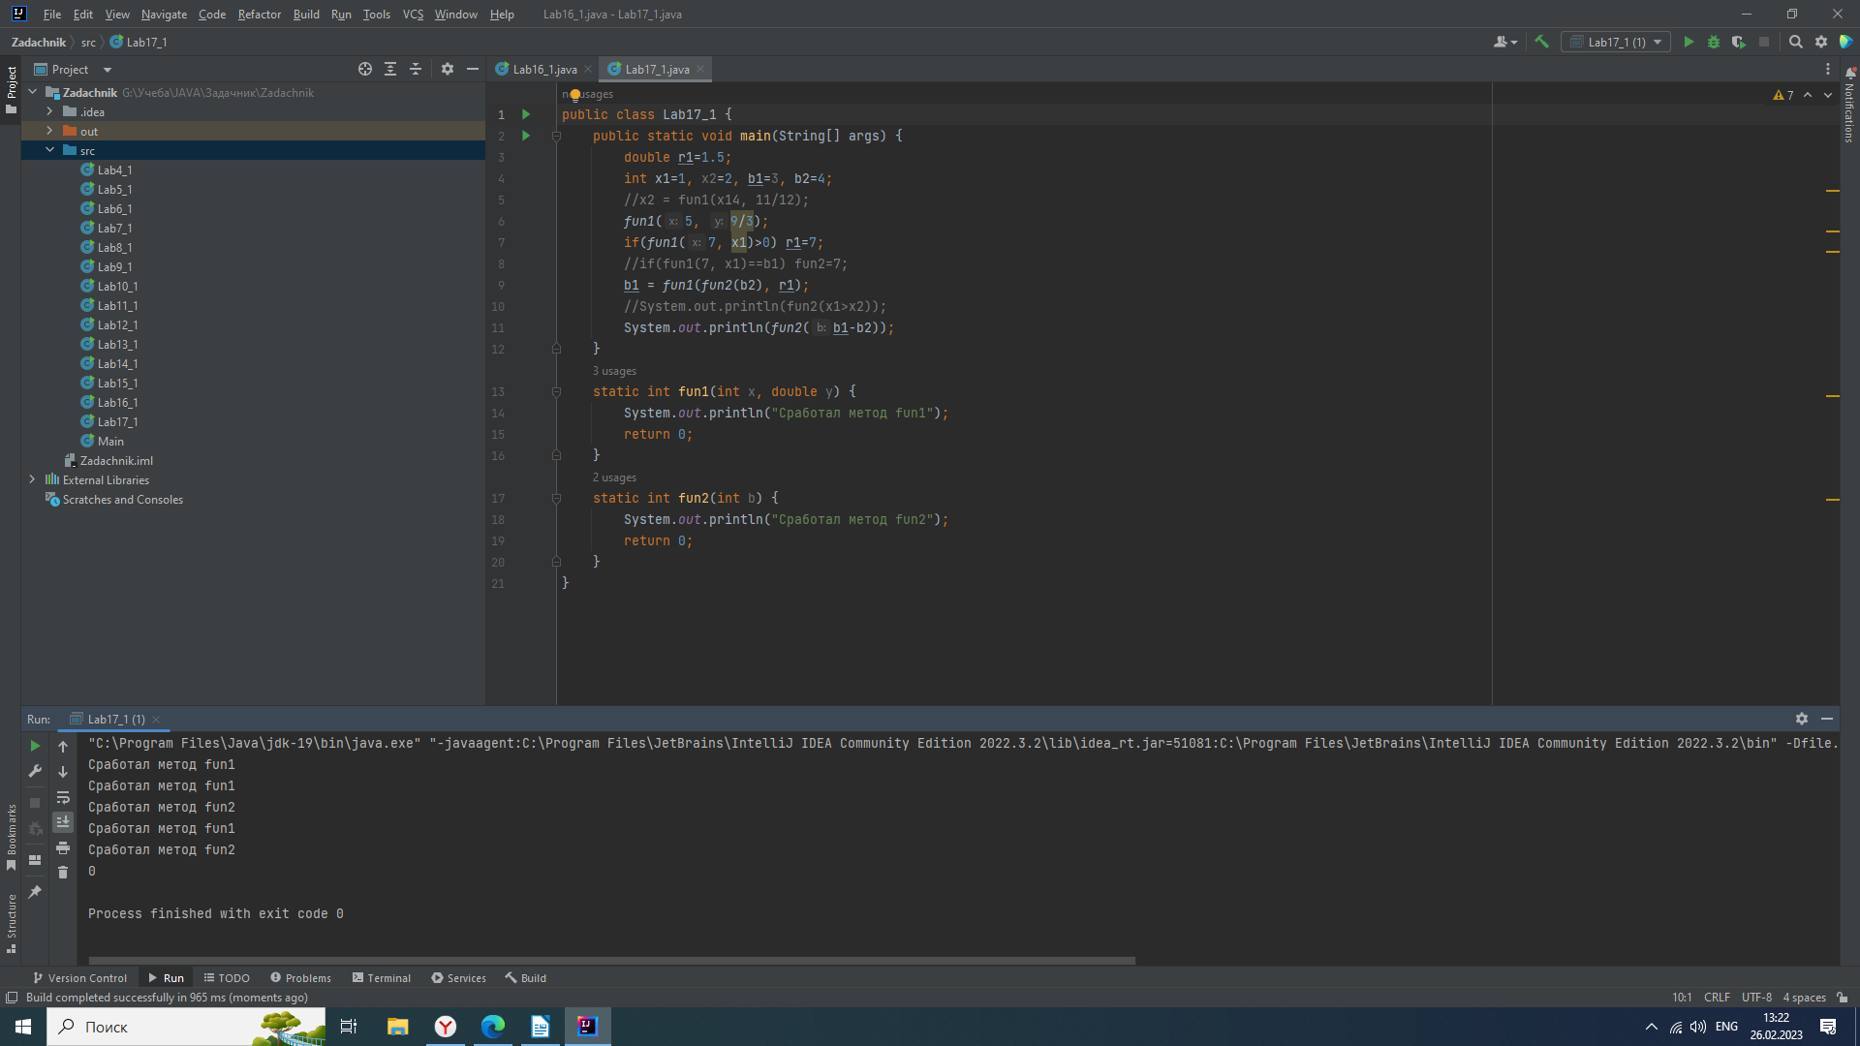
С ошибкой были сделаны выводы методов 1, 4 и 6.
В первом вызове в метод передавалась переменная x14, которая не была объявлена.
В четвертом вызове шла попытка приравнять метод к числовому значению, из-за чего и произошла ошибка.
В шестом вызове вместо значения int в метод шла попытка передать значение типа boolean.

Задание 18.1

Задание
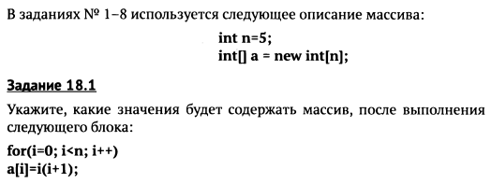

Результат
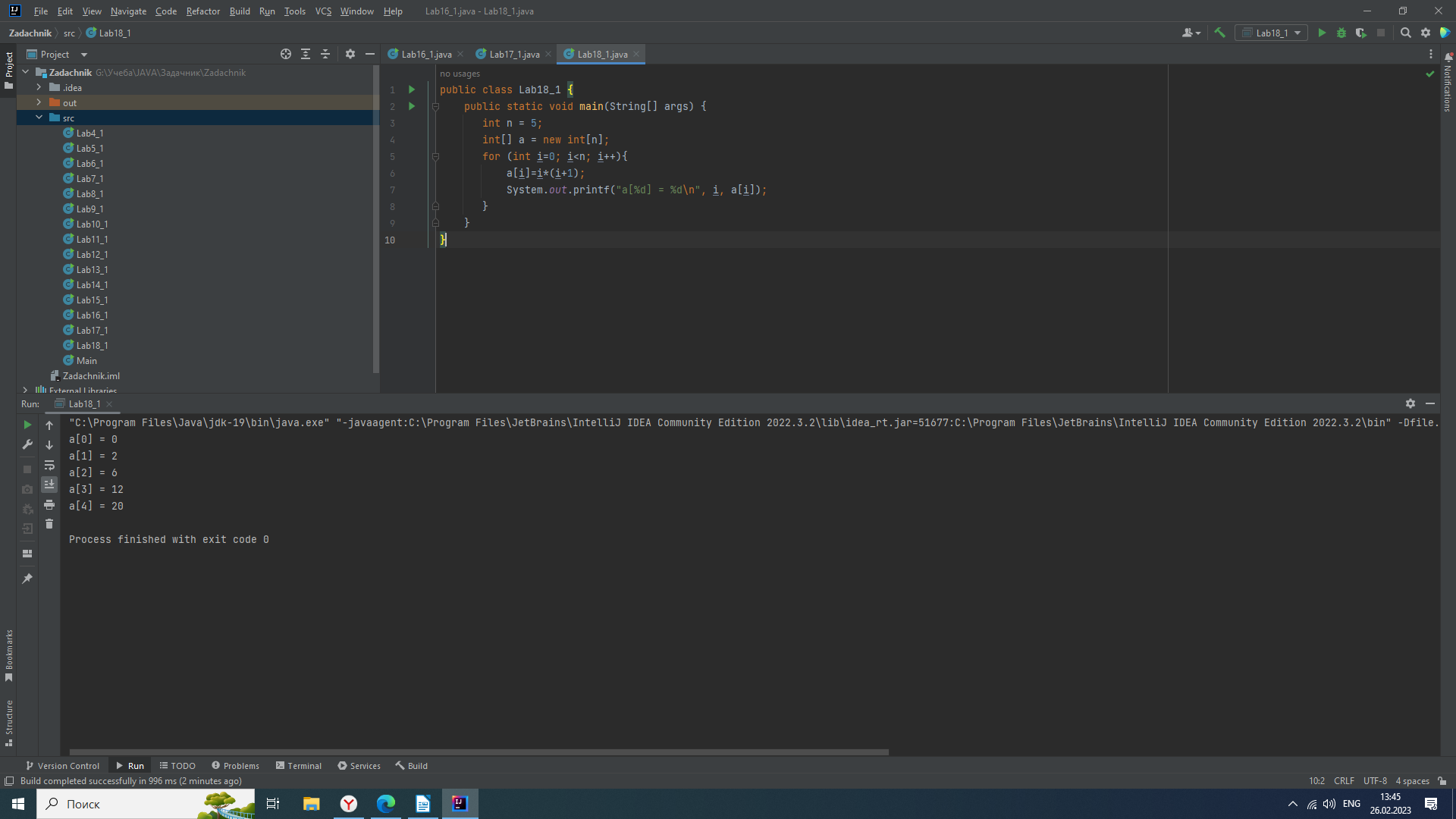
Мы создаем массив содержащий пять целочисленных значений, заполненный по умолчанию значением 0. Далее при помощи цикла мы по индексу заполняем массив и выводим значение, которым его заполнили.

Задание 19.1

Задание
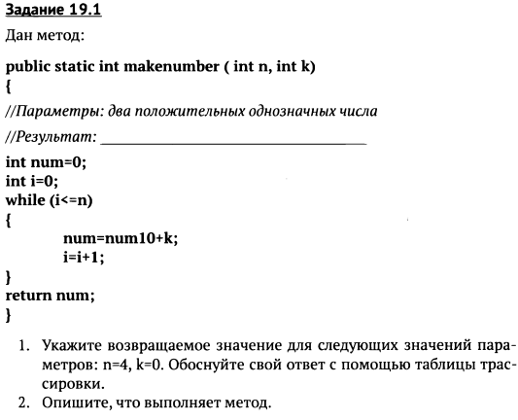

Результат
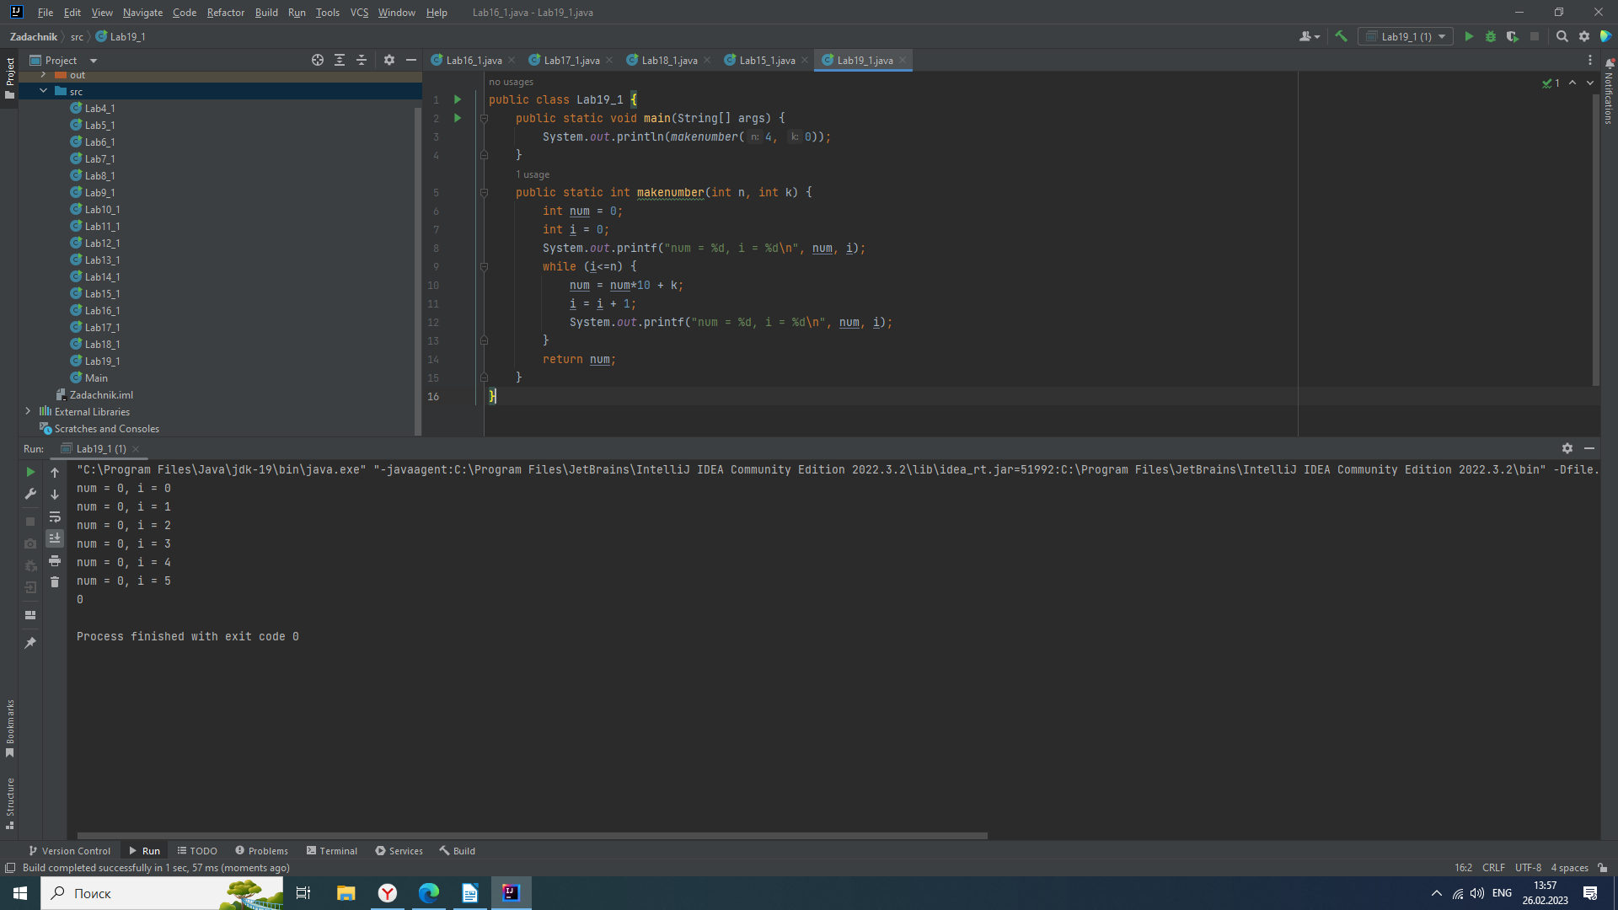
По результату выполнения возвращается значение num = 0, так как переменная k равняется нулю. На выводе мы можем видеть, что к num ничего не прибавляется.

Задание 20.1

Задание
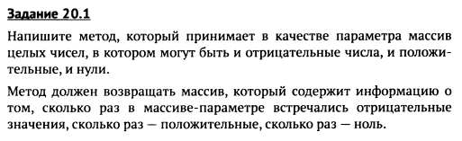

Результат
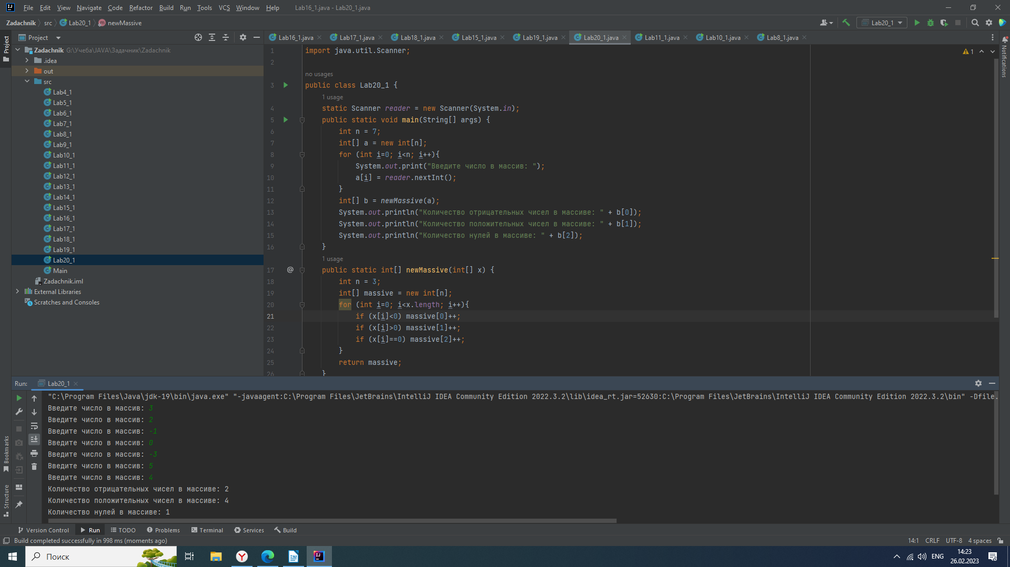
В метод передается уже созданный массив. Внутри метода создается новый массив длиной 3 и при помощи условного оператора элементы массив увеличиваются. Далее мы возвращаем созданный массив и выводим его элементы.

Задание 21.1

Задание
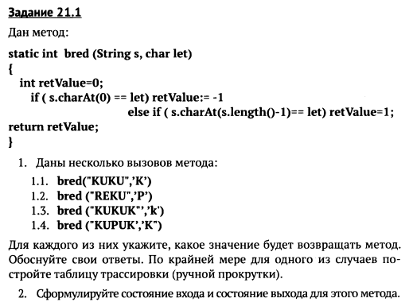

Результат
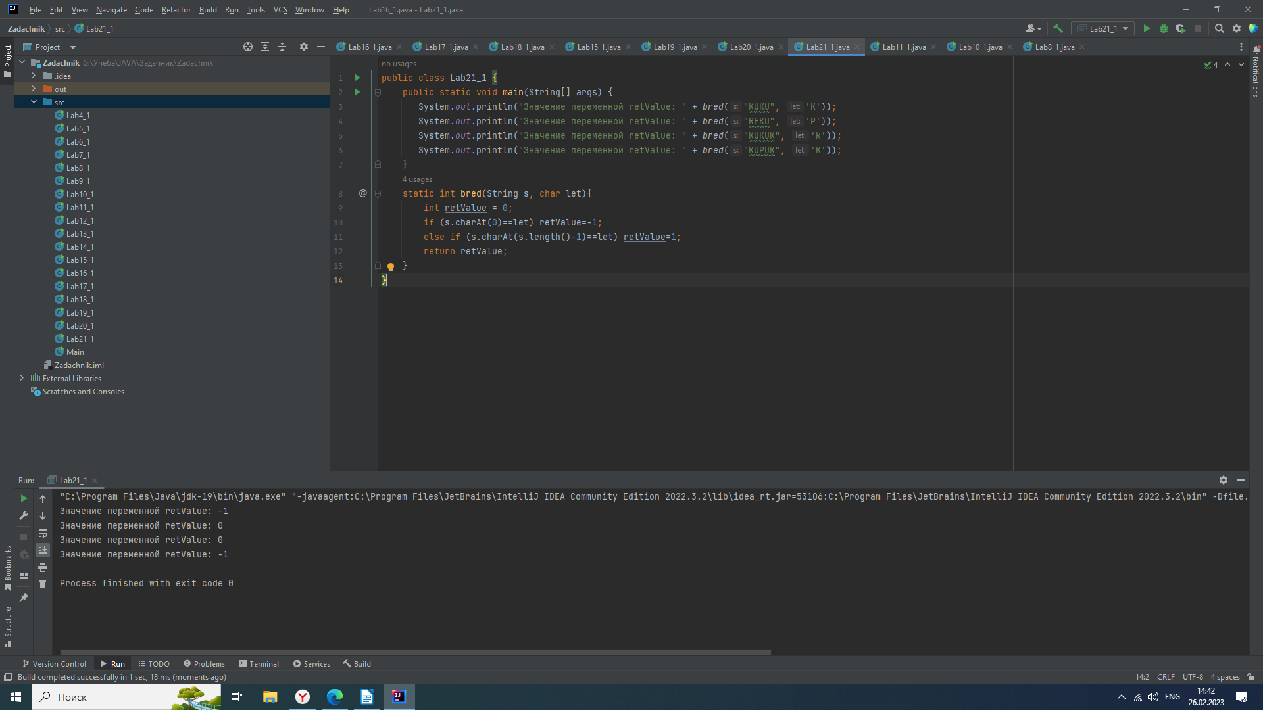
1. Метод проверяет совпадение первого элемента введенной строки и введенного символа. При совпадении переменной retValue передается значение -1. Это произошло в первом и четвертом вызове метода. Если совпадение не найдено идет аналогичная проверка для совпадения последнего элемента строки с введенным символом. При совпадении переменной retValue передается значение 1. Таких случаев с введенными данными не было. Если ни одно условие не выполнилось, возвращается стандартное значение retValue = 0, что и произошло во втором и третьем вызове метода.
2. Входными значениями метода являются строка и символ. Выходным целочисленное значение переменной retValue.

Задание 22.1

Задание
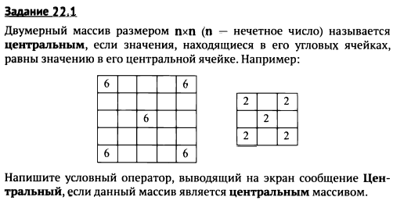

Результат
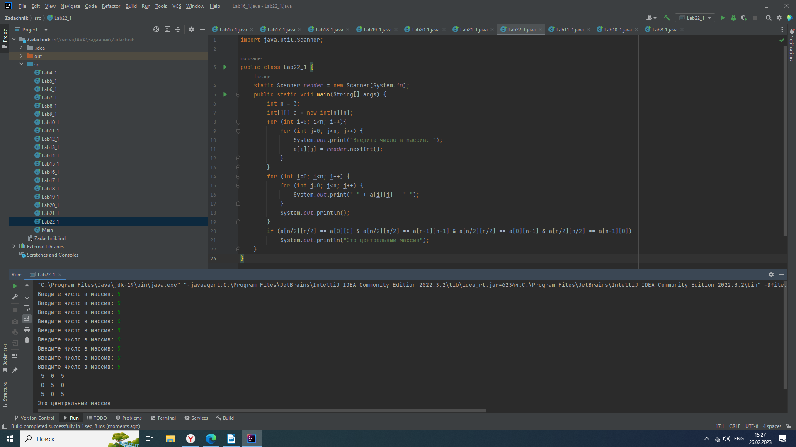
Мы создаем массив размером nxn и заполняем его вручную. При помощи условного оператора и работы с индексами мы выводим сообщение «Это центральный массив».

